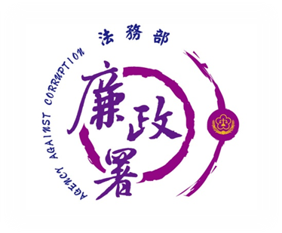
法務部廉政署新聞稿
發稿日期：101年4月18日
發稿單位：法務部廉政署防貪組
連 絡 人：科長 陳雯華
連絡電話：02-25675586＊2077

法務部廉政署與經濟部水利署共同舉辦「心手相廉 守護河川廉政論壇」，讓「全民顧水 臺灣足水」廉政系列活動的成功模式與經驗繼續延伸擴大
本署與經濟部水利署將於4月20日上午在水利署第七河川局荖濃溪里港疏濬區舉行「廉政志工成立授證儀式」，由本署周署長、水利署楊署長及屏東縣曹縣長等人親自授證予廉政志工代表，首支河川廉政志工隊將正式成軍。
下午則在屏東縣內埔鄉六堆客家文化園區舉辦「心手相廉 守護河川廉政論壇」，邀集產、官、學、NGO、村里廉政平臺及廉政志工，以公開對話、作業透明方式，鼓勵全民參與監督水利公共工程，協助執行機關排除不當干擾，防範弊失發生，確保各項工程順利進行，建立優質公共建設典範。
本署自去（100）年7月20日正式掛牌成立以來，就把防貪反貪列為首要重點工作，以「曾文南化烏山頭水庫治理及穩定南部地區供水計畫」為例，這項計畫不但經費大、工期長、機關多；而且施工範圍涵蓋嘉義、臺南、高雄及屏東4縣市，鑑於這項計畫的成敗關係南部地區數百萬民眾民生用水福祉，本署特別以「全民顧水 臺灣足水」為主題，啟動多場次廉政系列活動，並採跨域整合方式，邀集產、官、學、NGO、村里廉政平臺及廉政志工，透過本署所設立之「廉政平臺」，以預防機先的策略，扮演國家重大建設守護者，確保工程如期如質完工。
這項廉政系列活動堪稱本署推動社會參與反貪、防貪工作的創舉，在各界鼎力支持與共同努力下，整體活動過程順利圓滿，不但獲得預期豐碩成果，也得到外界正面評價和熱烈迴響。案經本署與水利署研商決定再以「河川疏濬、管理透明」為主軸，於4月20日舉辦「廉政志工成立授證儀式」及「心手相廉 守護河川廉政論壇」，讓「全民顧水 臺灣足水」系列活動的成功模式與經驗繼續延伸擴大。

